**Nama : Aditya Ramadhan Putra Amari**

**NIM : 22051214088**

**Kelas : SI – B**

**Tugas Praktikum Perulangan**

**Pertemuan Ke – 11**

1. Program menghitung jumlah uang setelah n bulan.

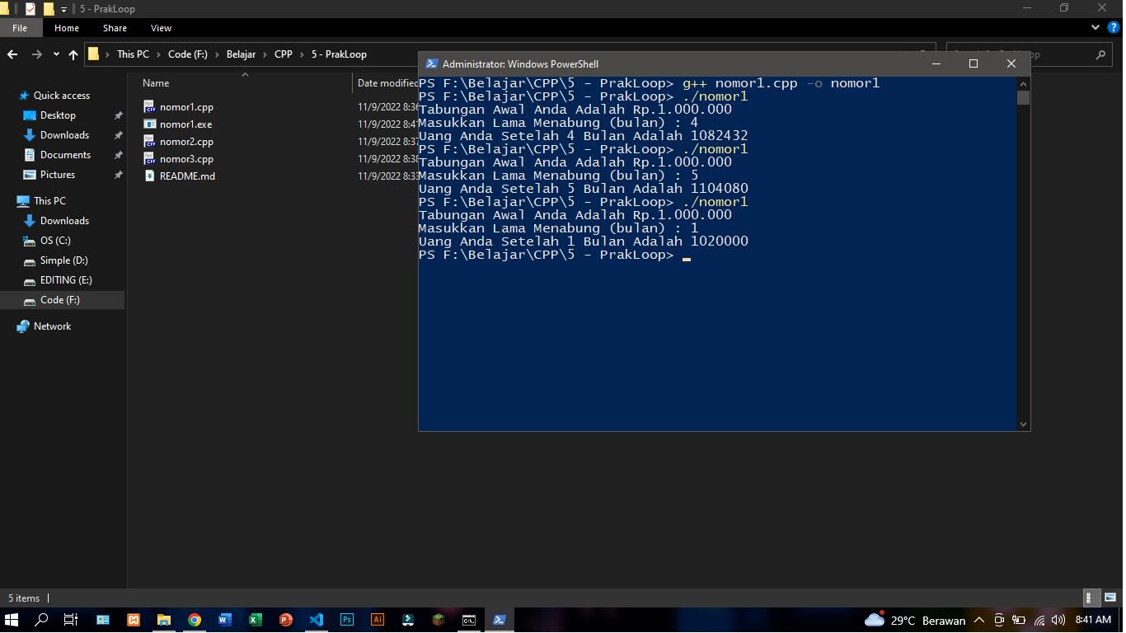

1. Program menghitung waktu yang diperlukan untuk mencapai jarak 100m.

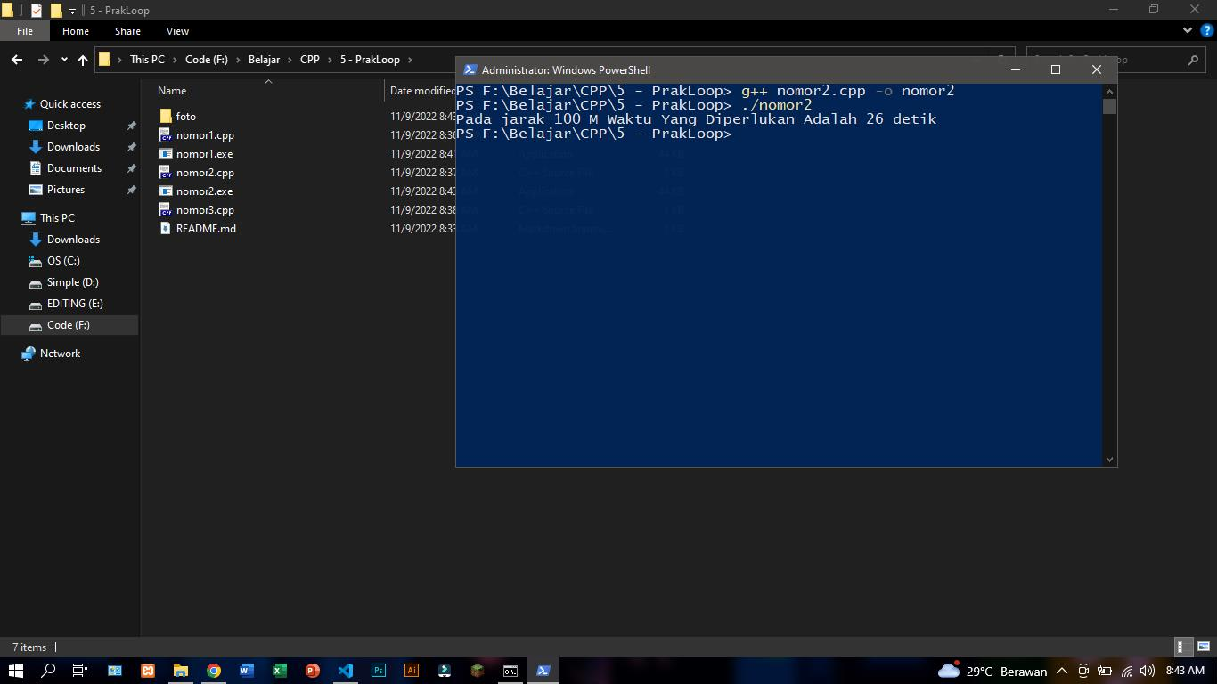

1. Program daftar nilai mahasiswa (min, maks, rata-rata).

